***TBMM 85.YIL ÇOK PROGRAMLI ANADOLU LİSESİ***

***ALAN/DAL BİLGİLERİ***

1.ANADOLU LİSESİ

2.ANADOLU MESLEK PROGRAMI A.ADALET

B. ÇOCUK GELİŞİMİ VE EĞİTİMİ

C. MUHASEBE VE FİNANSMAN

3. MESLEKİ EĞİTİM MERKEZİ/ÇIRAKLIK

***OKULUMUZA AİT GÖRSELLER***

**\*UYGULAMALI ANASINIFIMIZ**

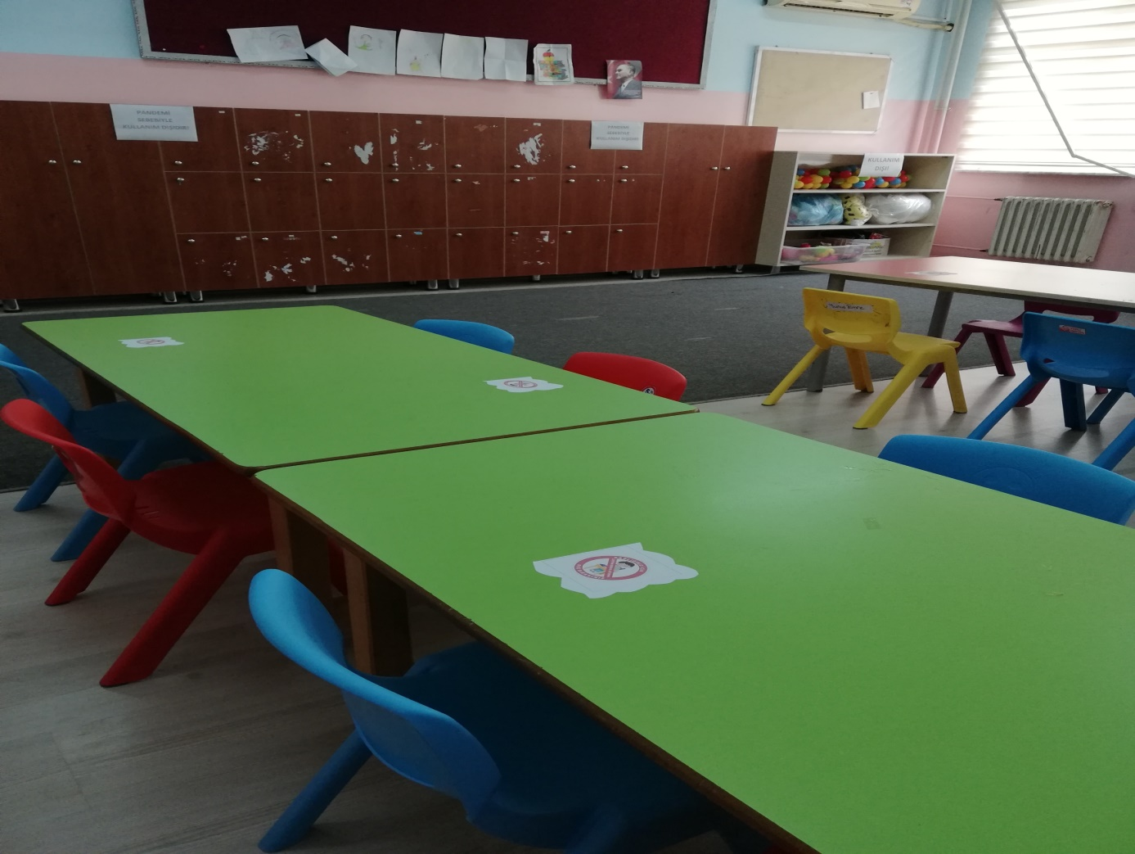

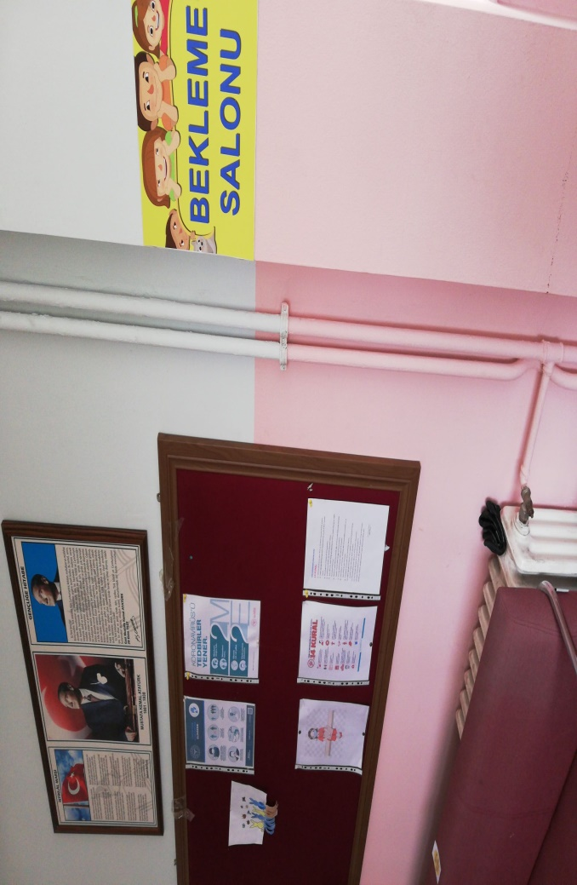

**\*ÇOK AMAÇLI SALONUMUZ**

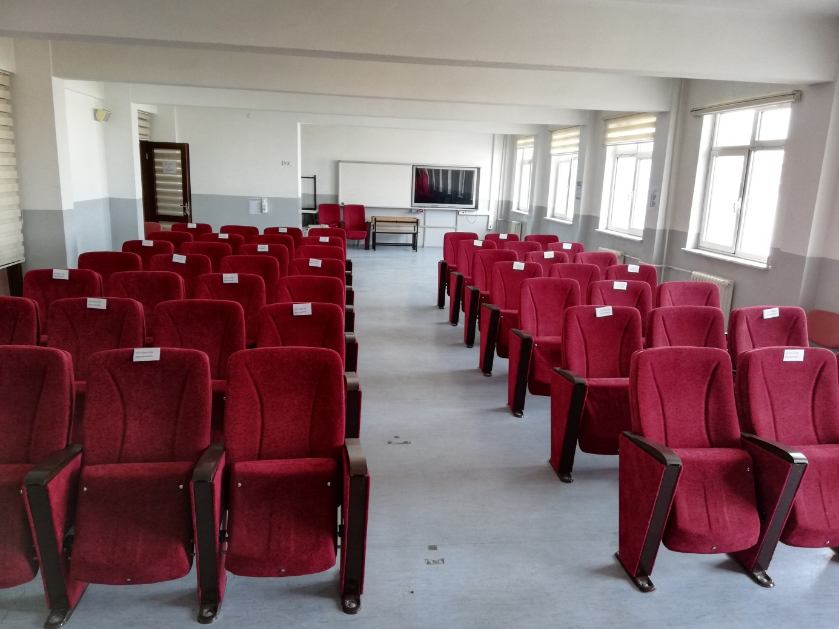

**\*OKUL BAHÇEMİZ**

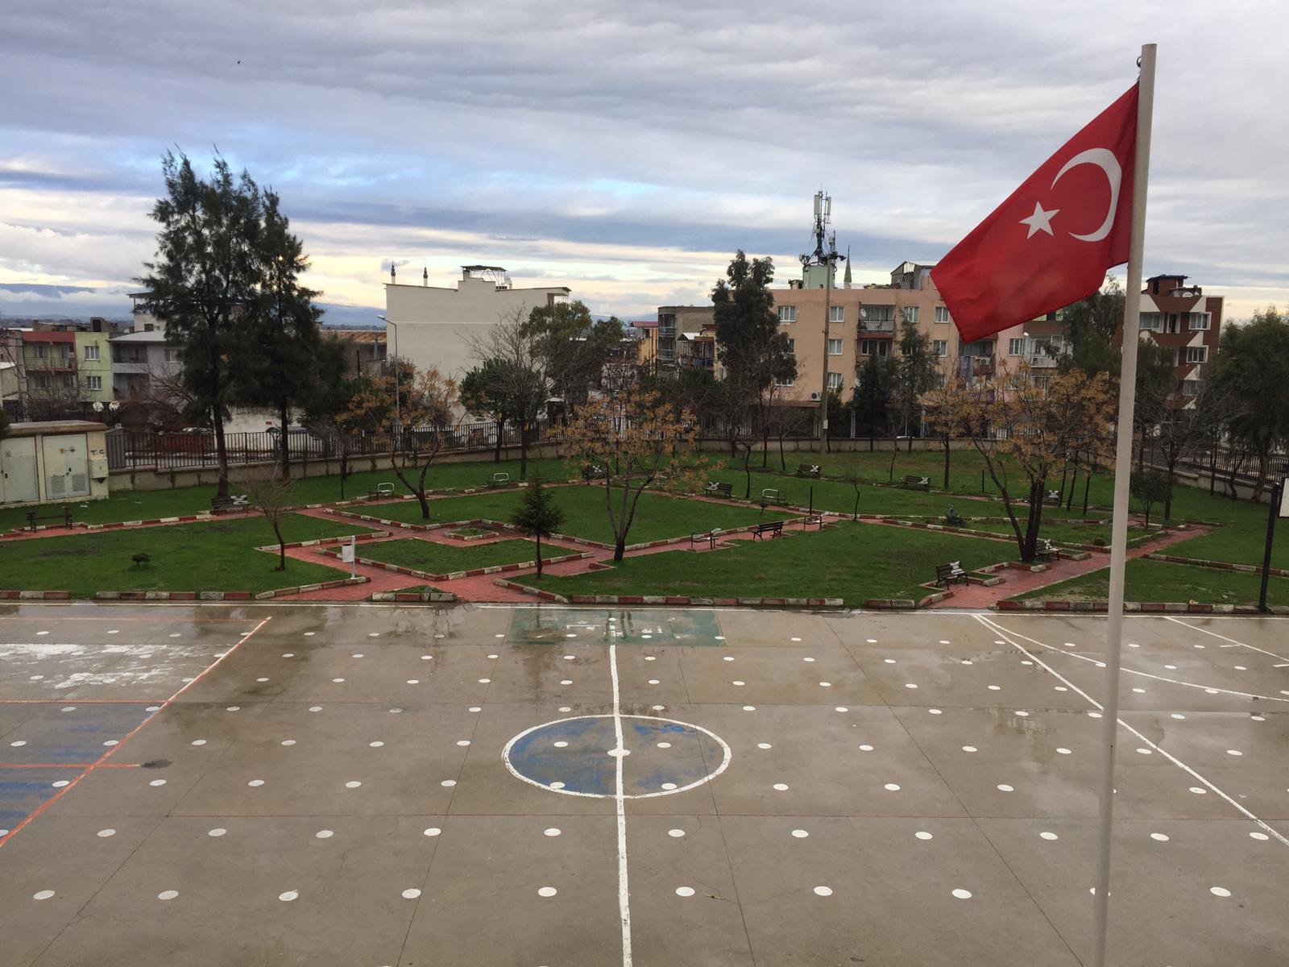

**\*OKUL GİRİŞİ**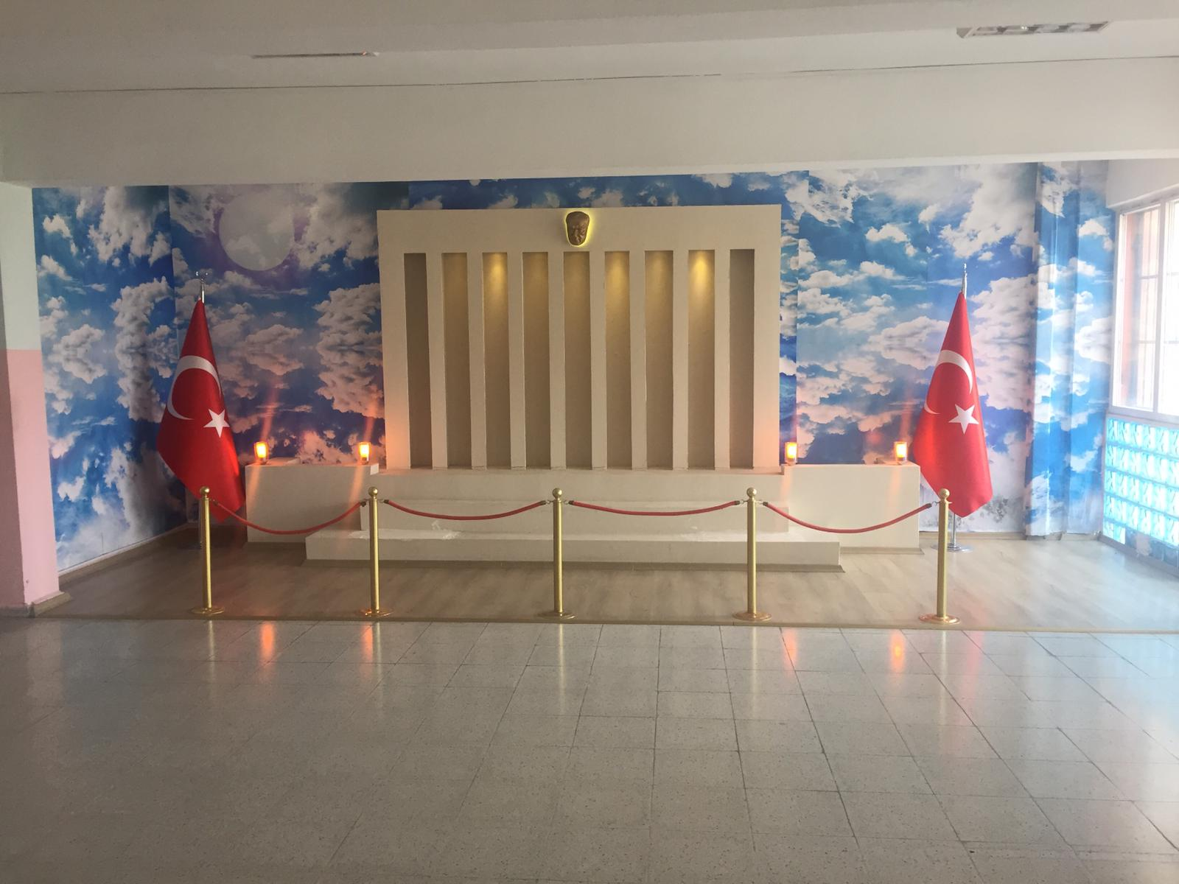

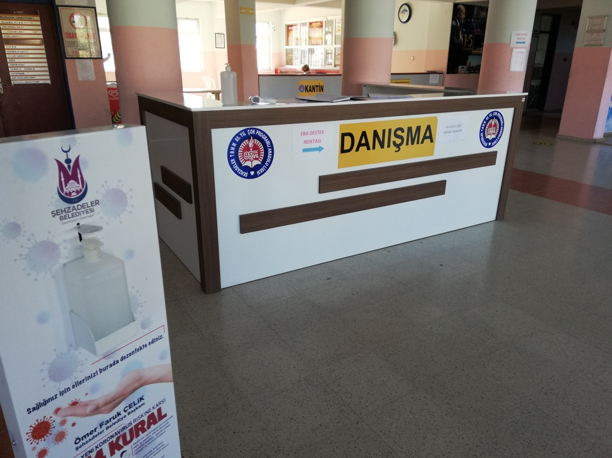

**\*KÜTÜPHANEMİZ**

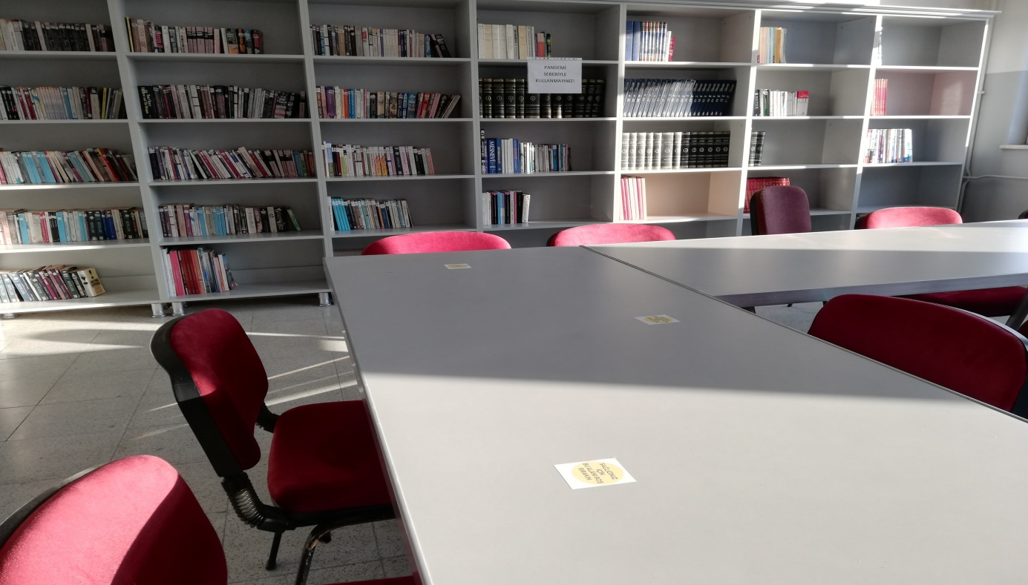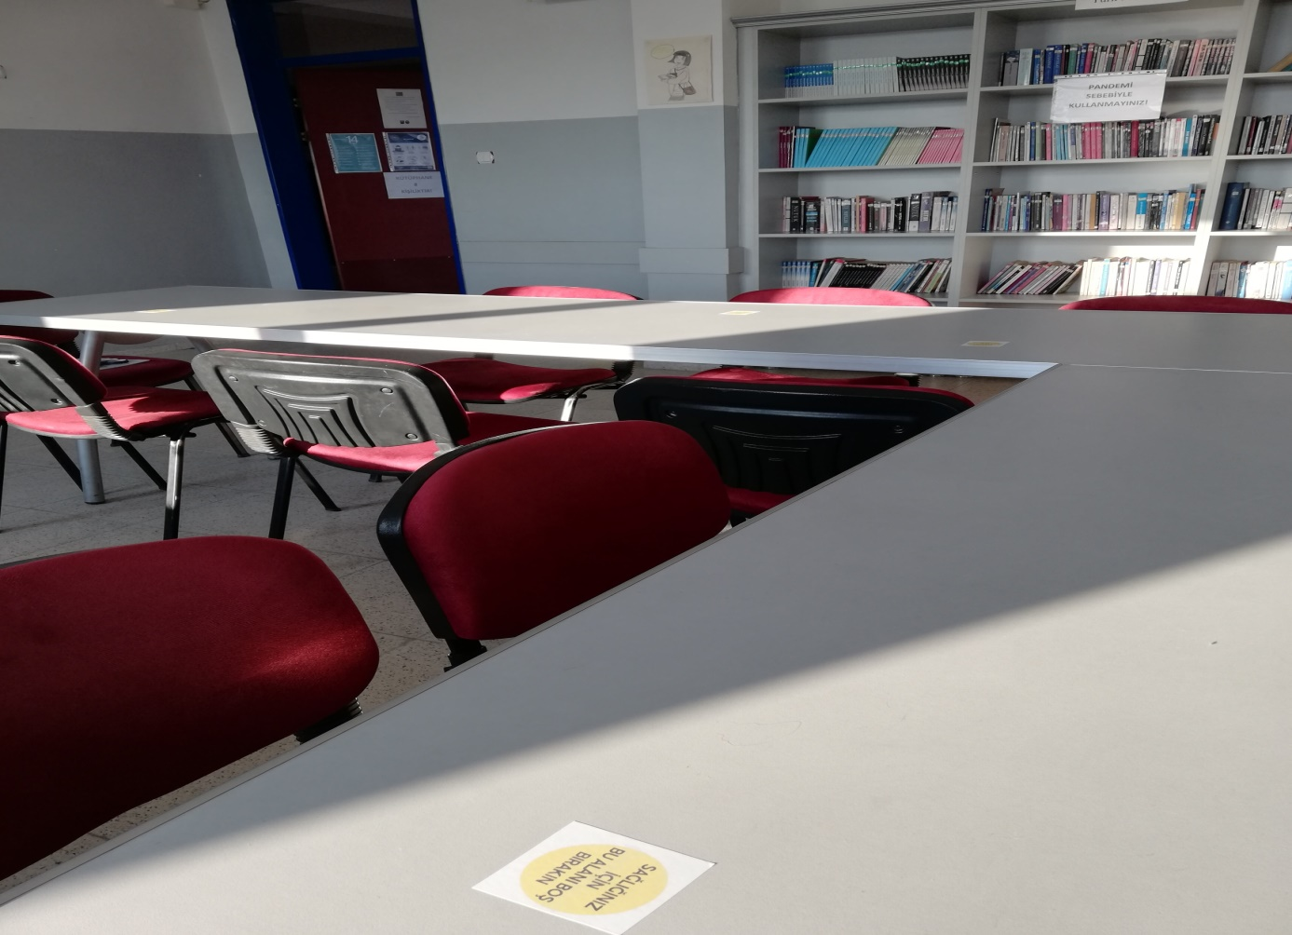

**\*BİLGİSAYAR LABORATUVARI**

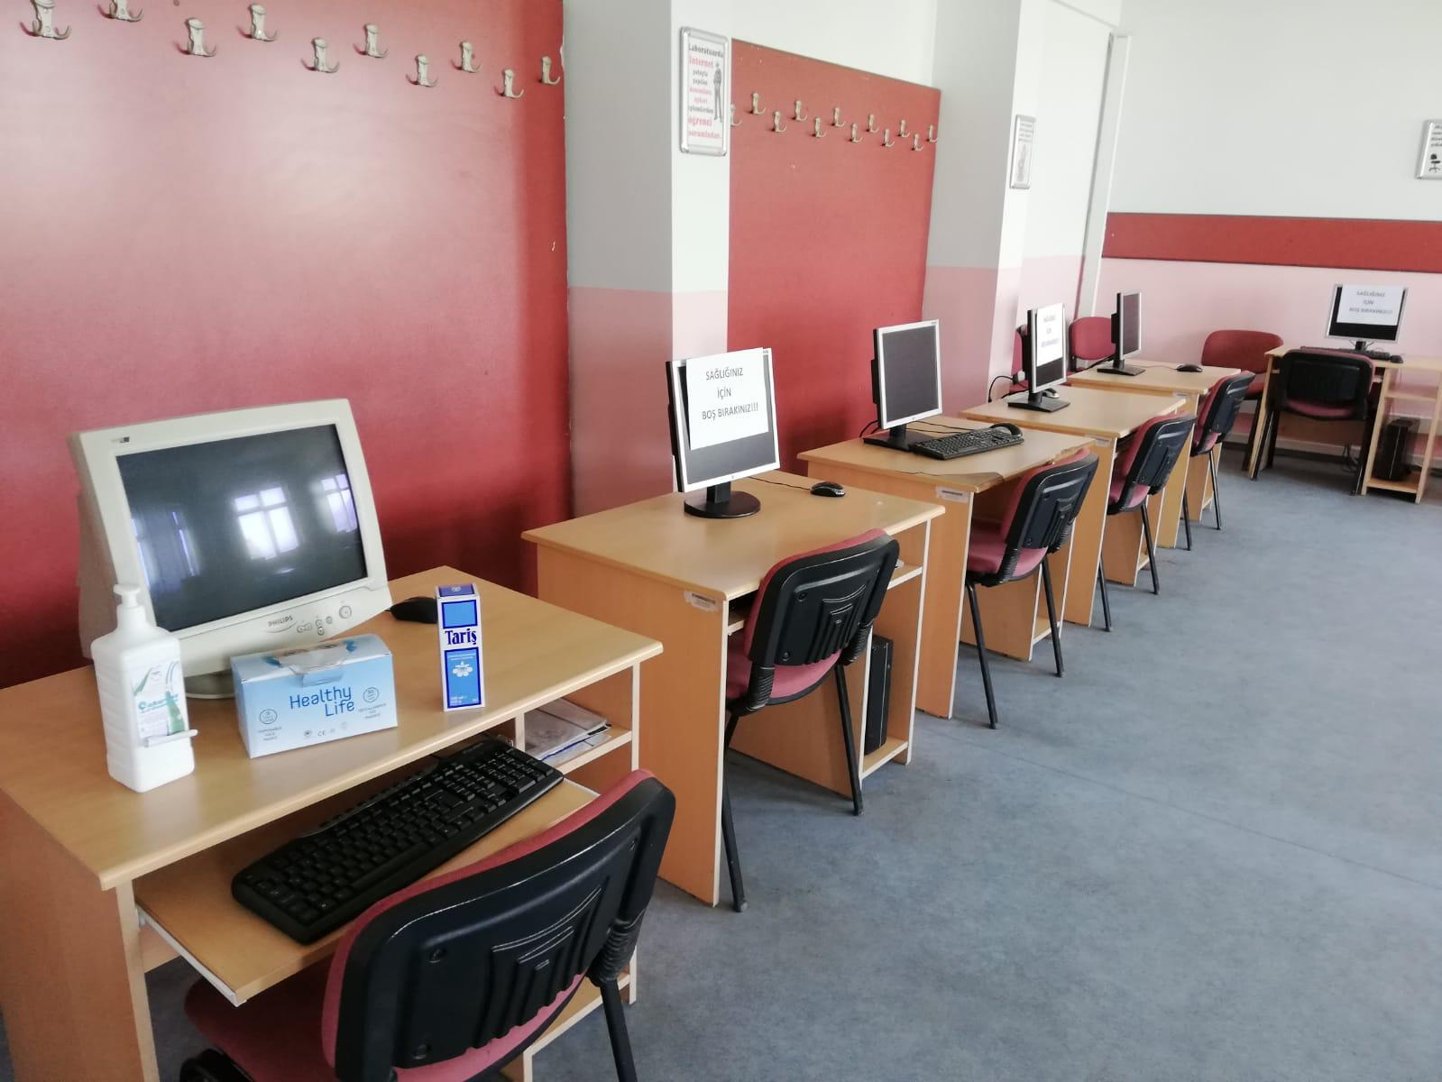

**\*ÇIRAKLIK ATÖLYEMİZ**

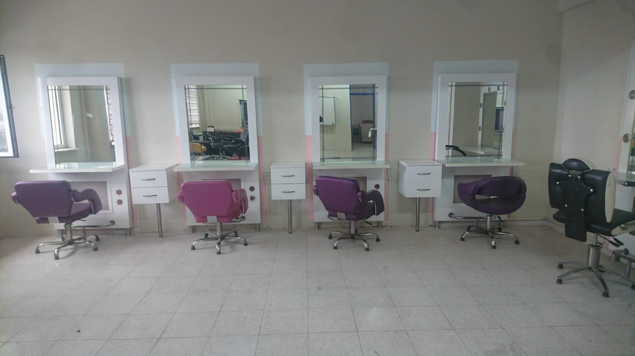

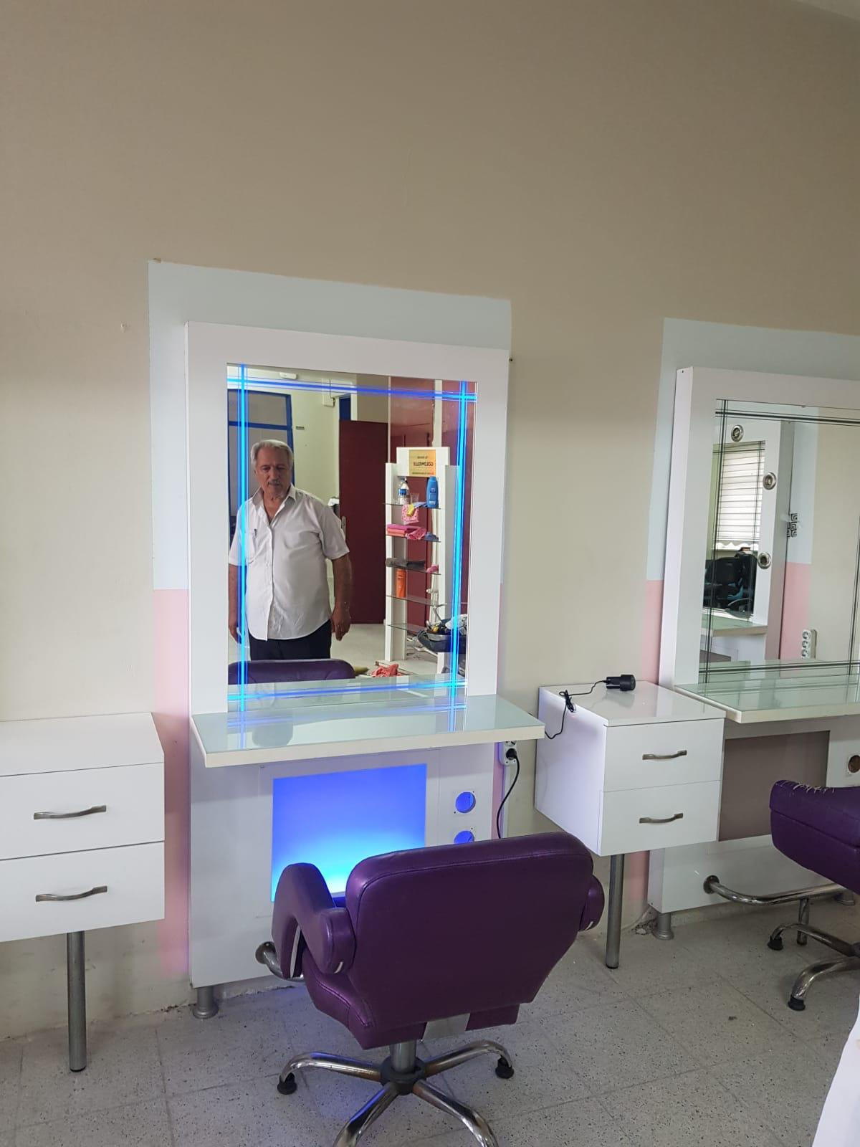

**2019-2020 MEZUN SAYISI-ÖNLİSANS-LİSANS EĞİTİMİNE YERLEŞME SAYI VE ORANLARI**



**SPORTİF FAALİYETLERİMİZ**

**\*\*\*Kros İl 2.liği**

**\*\*\*Futsal İl 3.lüğü**

**\*\*\*Atletizm 2.cilik**

